**СРЕДНЯЯ ГРУППА**

**Тема недели: «Домашние животные и птицы».**

**с 16.11.2020 по 20.11.2020 г.**

**Пятница 20.11.2020 г.**

**1.Речевая деятельность.** Тема: Стихотворение С. Михалкова «А что у вас?».

**Материалы и оборудование:** иллюстрации к стихотворению С. Михалкова «А что у вас?».

**Организационный момент.**

Рассматривание иллюстраций к стихотворению С. Михалкова «А что у вас?».

Кто на лавочке сидел,  
Кто на улицу глядел,  
Толя пел,  
Борис молчал,  
Николай ногой качал.

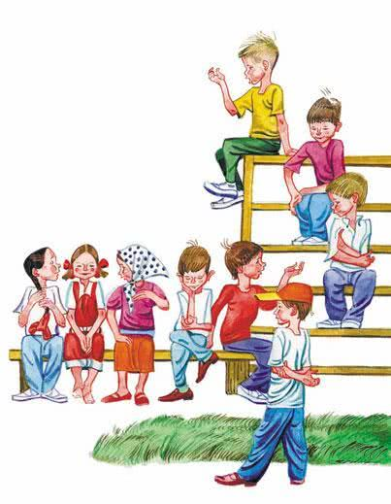  
Дело было вечером,  
Делать было нечего.  
Галка села на заборе,  
Кот забрался на чердак.  
Тут сказал ребятам Боря  
Просто так:  
– А у меня в кармане гвоздь.  
А у вас?

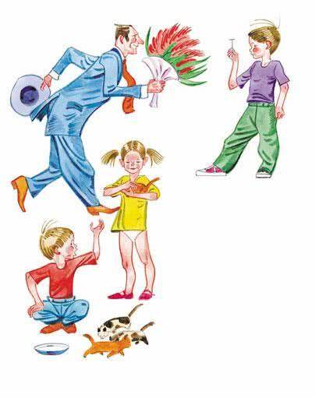

– А у нас сегодня гость.  
А у вас?  
– А у нас сегодня кошка  
Родила вчера котят.  
Котята выросли немножко,  
А есть из блюдца не хотят.  
– А у нас на кухне газ.  
А у вас?  
– А у нас водопровод.  
Вот.  
– А из нашего окна  
Площадь Красная видна.  
А из вашего окошка  
Только улица немножко.

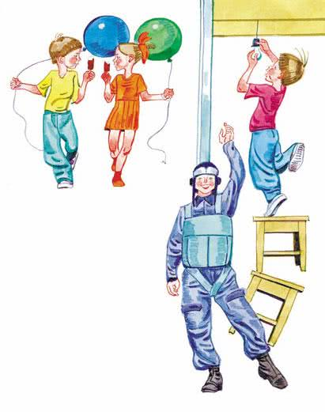  
– Мы гуляли по Неглинной,  
Заходили на бульвар,  
Нам купили синий-синий,  
Презелёный красный шар.  
– А у нас огонь погас —  
Это раз.  
Грузовик привёз дрова —  
Это два.

А в-четвёртых, наша мама  
Отправляется в полёт,  
Потому что наша мама  
Называется пилот.  
С лесенки ответил Вова:  
– Мама – лётчик?  
Что ж такого!

Вот у Коли, например,  
Мама – милиционер.  
А у Толи и у Веры  
Обе мамы – инженеры.

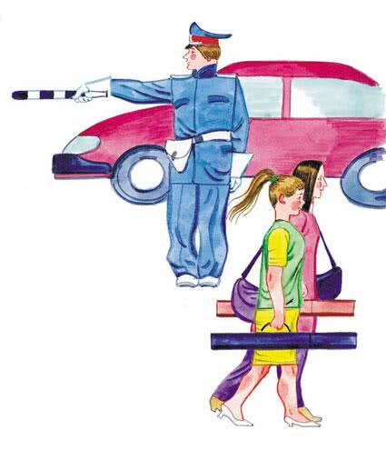  
А у Лёвы мама – повар.  
Мама – лётчик?  
Что ж такого!

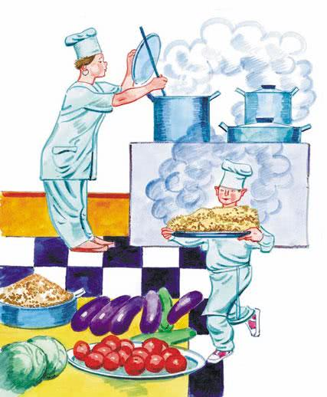  
– Всех важней, – сказала Ната,—  
Мама вагоновожатый,  
Потому что до Зацепы  
Водит мама два прицепа.  
И спросила Нина тихо:  
– Разве плохо быть портнихой?  
Кто трусы ребятам шьёт?  
Ну конечно, не пилот.

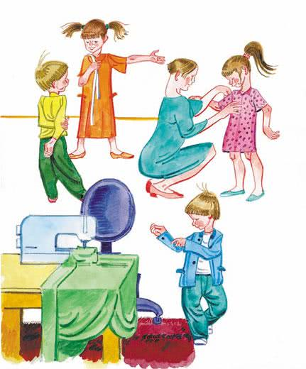

Лётчик водит самолёты —  
Это очень хорошо.  
Повар делает компоты —  
Это тоже хорошо.  
Доктор лечит нас от кори,  
Есть учительница в школе.

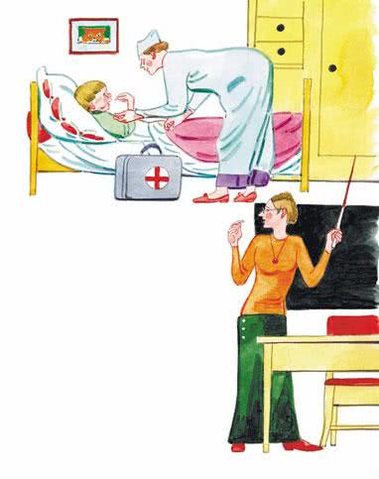  
Мамы разные нужны.  
Мамы всякие важны.  
Дело было вечером,  
Спорить было нечего.

Вопросы:

- О чем разговаривали вечером?

– О каких профессиях говорится в стихотворении?

– Какую профессию дети назвали самой важной?

– Зачем нужен повар? Где мы встречаем людей этой профессии?

– Нужна ли профессия милиционера? Какую работу он выполняет?

– Какую работу выполняют портниха?

– Кем работают ваши родители?

– Какая профессия вам нравится? Почему?

– Какая профессия вам не нравится? Почему?

**2. Музыкальная деятельность. Этюд-драматизация «Барабанщик»***(муз. М. Красева).*

Дети слушают мелодию, определяют темп, ритм и характер музыки.

Воспитатель раздает детям барабаны с барабанными палочками.

При повторном прослушивании дети по показу воспитателя имитируют движения барабанщиков, соблюдая ритм музыки.

**Рефлексия.**

Дети рассматривают картинки с изображением представителей разных профессий и называют те профессии, о которых они услышали в стихотворении С. Михалкова «А что у вас?».